

**"Өсімдік шаруашылығы саласындағы мемлекеттік көрсетілетін қызметтер регламенттерін бекіту туралы" Қызылорда облысы әкімдігінің 2015 жылғы 9 қазандағы № 185 қаулысына өзгеріс енгізу туралы**

***Күшін жойған***

Қызылорда облысы әкімдігінің 2016 жылғы 08 сәуірдегі № 432 қаулысы. Қызылорда облысының Әділет департаментінде 2016 жылғы 04 мамырда № 5500 болып тіркелді. Күші жойылды - Қызылорда облысы әкімдігінің 2020 жылғы 6 ақпандағы № 163 қаулысымен

      Ескерту. Күші жойылды - Қызылорда облысы әкімдігінің 06.02.2020 № 163 қаулысымен (алғашқы ресми жарияланған күнінен кейін күнтізбелік он күн өткен соң қолданысқа енгізіледі).

      "Қазақстан Республикасындағы жергілікті мемлекеттік басқару және өзін-өзі басқару туралы" Қазақстан Республикасының 2001 жылғы 23 қаңтардағы Заңына және "Мемлекеттік көрсетілетін қызметтер туралы" Қазақстан Республикасының 2013 жылғы 15 сәуірдегі Заңына сәйкес Қызылорда облысының әкімдігі **ҚАУЛЫ ЕТЕДІ**:

      1. "Өсімдік шаруашылығы саласындағы мемлекеттік көрсетілетін қызметтер регламенттерін бекіту туралы" Қызылорда облысы әкімдігінің 2015 жылғы 9 қазандағы № 185 қаулысына (нормативтік құқықтық актілерді мемлекеттік тіркеу Тізілімінде 5203 нөмірімен тіркелген, "Кызылординские вести" және "Сыр бойы" газеттерінде 2015 жылғы 7 қарашада жарияланған) мынадай өзгеріс енгізілсін:

      аталған қаулымен бекітілген "Тыңайтқыштар (органикалықтарды қоспағанда) құнын субсидиялау" мемлекеттік көрсетілетін қызмет регламенті осы қаулының қосымшасына сәйкес жаңа редакцияда жазылсын.

      2. Осы қаулының орындалуын бақылау Қызылорда облысы әкімінің орынбасары С. С. Қожаниязовқа жүктелсін.

      3. Осы қаулы алғашқы ресми жарияланған күнінен кейін күнтізбелік он күн өткен соң қолданысқа енгізіледі.

|  |  |
| --- | --- |
| *Қызылорда облысының әкімі* | *Қ. Көшербаев* |

|  |  |
| --- | --- |
|  | Қызылорда облысы әкімдігінің 2016 жылғы "8" сәуірдегі № 432 қаулысына қосымша |
|  | Қызылорда облысы әкімдігінің 2015 жылғы "9" қазандағы № 185 қаулысымен бекітілген |

**"Тыңайтқыштар (органикалықтарды қоспағанда) құнын субсидиялау" мемлекеттік көрсетілетін қызмет регламенті**

**1. Жалпы ережелер**

      1. Көрсетілетін қызметті берушінің атауы: аудандардың, облыстық маңызы бар қаланың ауыл шаруашылығы бөлімдері (бұдан әрі - көрсетілетін қызметті беруші) және "Қызылорда облысының ауыл шаруашылығы басқармасы" мемлекеттік мекемесі (бұдан әрі –басқарма).

      Өтініштерді қабылдау және мемлекеттік көрсетілетін қызмет нәтижелерін беру:

      1) көрсетілетін қызметті берушінің кеңсесі;

      2) "Азаматтарға арналған үкімет" мемлекеттік корпорациясы" коммерциялық емес акционерлік қоғамы (бұдан әрі - Мемлекеттік корпорация);

      3) "электрондық үкіметтің" www.egov.kz веб-порталы (бұдан әрі – портал) арқылы жүзеге асырылады.

      2. Мемлекеттік көрсетілетін қызмет нысаны – электрондық (ішінара автоматтандырылған) және (немесе) қағаз түрінде.

      3. Мемлекеттік көрсетілетін қызмет нәтижесі – мыналардың:

      1) ағымдағы жылы және өткен жылдың 4 (төртінші) тоқсанында тыңайтқыштарды жеткізушіден және (немесе) тікелей шетелдік тыңайтқыштарды өндірушіден сатып алынған тыңайтқыштарға (органикалықтарды қоспағанда) жұмсалған шығындарды өтеу үшін ауыл шаруашылығы тауарын өндірушілердің (бұдан әрі – АШТӨ);

      2) ағымдағы жылы және өткен жылдың 4 (төртінші) тоқсанында АШТӨ өткізілген тыңайтқыштардың (органикалықтарды қоспағанда) құнын арзандату үшін тыңайтқыш өндірушілердің банктік шоттарына тиесілі субсидияларды одан әрі аудару үшін қазынашылықтың аумақтық бөлімшесіне ақы төлеуге арналған төлем құжаттарын (бұдан әрі – төлем құжаттары) ұсыну.

      4. Мемлекеттік көрсетілетін қызмет нәтижесін ұсыну нысаны – электрондық және (немесе) қағаз түрінде.

      Мемлекеттік корпорация арқылы жүгінген кезде көрсетілетін қызметті алушыға "Тыңайтқыштар (органикалықтарды қоспағанда) құнын субсидиялау" мемлекеттік көрсетілетін қызмет стандартын бекіту туралы Қазақстан Республикасы Ауыл шаруашылығы министрінің 2015 жылғы 21 шілдедегі №4-4/679 бұйрығымен (нормативтік құқықтық актілерді мемлекеттік тіркеу Тізілімінде 11946 нөмірімен тіркелген) бекітілген "Тыңайтқыштар (органикалықтарды қоспағанда) құнын субсидиялау" мемлекеттік көрсетілетін қызмет стандартының (бұдан әрі – стандарт) 1 және 2-қосымшаларына сәйкес нысандар бойынша қағаз тасығышта көрсетілетін қызметті берушінің уәкілетті адамының қолы қойылған, субсидия тағайындау/тағайындамау туралы шешіммен хабарлама жолданады.

      Портал арқылы жүгінген кезде көрсетілетін қызметті алушыға "жеке кабинетіне" көрсетілетін қызметті берушінің уәкілетті адамының электрондық цифрлық қолтаңбасымен (бұдан әрі – ЭЦК) қол қойылған, электрондық құжат нысанында субсидия тағайындау/тағайындамау туралы шешіммен хабарлама жолданады.

**2. Мемлекеттік қызмет көрсету процесінде көрсетілетін қызметті берушінің құрылымдық бөлімшелерінің (қызметкерлерінің) іс-қимыл тәртібінің сипаттамасы**

      5. Мемлекеттік қызмет көрсету бойынша рәсімді (іс-қимылды) бастауға негіздеме: көрсетілетін қызметті алушының: заңды тұлғаның – өкілеттігін растайтын құжат бойынша; жеке тұлғаның – нотариалды расталған сенімхат бойынша (бұдан әрі – өкілі) көрсетілетін қызметті берушіге немесе Мемлекеттік корпорацияға стандарттың 3-қосымшасына сәйкес нысан бойынша өтінім ұсынуы немесе портал арқылы электрондық құжат нысанындағы өтінім жолдауы.

      6. Мемлекеттік қызмет көрсету процесінің құрамына кіретін әрбір рәсімнің (іс-қимылдың) мазмұны, орындаудың ұзақтығы:

      1) көрсетілетін қызметті алушы не оның өкілі көрсетілетін қызметті беруші белгілеген өтінімдерді қабылдаудың аяқталу мерзімінен кешіктірмей, көрсетілетін қызметті берушіге стандарттың 9-тармағына сәйкес өтінімді ұсынады;

      2) көрсетілетін қызметті берушінің кеңсе қызметкері өтінімді тіркейді, көрсетілетін қызметті алушыға не оның өкіліне күні мен уақыты, өтінімді қабылдаған лауазымды адамның тегі мен аты-жөні көрсетілген қолхат (бұдан әрі – қолхат) береді және өтінімді көрсетілетін қызметті берушінің басшысына ұсынады (он бес минуттан аспайды);

      3) көрсетілетін қызметті берушінің басшысы өтінімді қарайды және көрсетілетін қызметті берушінің орындаушысына жолдайды (отыз минуттан аспайды);

      4) көрсетілетін қызметті берушінің орындаушысы өтінімді Қазақстан Республикасы Ауыл шаруашылығы министрінің 2015 жылғы 6 сәуірдегі №4-4/305 "Тыңайтқыштардың құнын (органикалық тыңайтқыштарды қоспағанда) субсидиялау қағидаларын бекіту туралы" бұйрығымен (нормативтік құқықтық актілерді мемлекеттік тіркеу Тізілімінде 11223 нөмірімен тіркелген) бекітілген тыңайтқыштардың (органикалықтарды қоспағанда) құнын субсидиялау қағидаларының (бұдан әрі – Қағидалар) 7-тармағында көрсетілген шарттардың сәйкестігіне тексереді (екі жұмыс күні ішінде).

      АШТӨ-ге субсидиялар беруде оң шешім болған жағдайда көрсетілетін қызметті берушінің орындаушысы өтінімді басқармаға жолдайды, теріс шешім болған жағдайда субсидиялар бермеудің себептерін көрсете отырып көрсетілетін қызметті алушыны не оның өкілін жазбаша түрде хабардар етеді (бұдан әрі – хабарлама), бұл ретте көрсетілетін қызметті берушінің орындаушысы Қағиданың 2-қосымшасына сәйкес нысан бойынша субсидиялар бермеудің себептерін көрсете отырып, субсидия беруде теріс шешім қабылданған АШТӨ-дің тізбесін (бұдан әрі – тізбе) жасайды және басқармаға жолдайды (бір жұмыс күні ішінде);

      5) басқарма ұсынылған өтінімді тексереді және төлем құжаттарын қазынашылықтың аумақтық бөлімшесіне ұсынады (екі жұмыс күні ішінде).

      Келесі рәсімді (іс-қимылды) орындауды бастау үшін негіз болатын мемлекеттік қызметті көрсету бойынша рәсім (іс-қимыл) нәтижесінің рәсімнің (іс-қимылдың) нәтижесі және оның басқа құрылымдық бөлімшеге берілу тәртібі көрсетіле отырып) сипаттамасы осы регламенттің 1-қосымшасында келтірілген.

**3. Мемлекеттік қызмет көрсету процесінде көрсетілетін қызметті берушінің құрылымдық бөлімшелерінің (қызметкерлерінің) өзара іс-қимыл тәртібінің сипаттамасы**

      7. Мемлекеттік қызмет көрсету процесіне қатысатын көрсетілетін қызметті берушінің құрылымдық бөлімшелерінің (қызметкерлерінің) тізбесі:

      1) Мемлекеттік корпорация қызметкері;

      2) Мемлекеттік корпорацияның жинақтау бөлімінің қызметкері.

      3) көрсетілетін қызметті берушінің кеңсе қызметкері;

      4) көрсетілетін қызметті берушінің басшысы;

      5) көрсетілетін қызметті берушінің орындаушысы;

      6) басқарма.

      8. Әрбір рәсімнің (іс-қимылдың) ұзақтығы көрсетіле отырып, құрылымдық бөлімшелер (қызметкерлер) арасындағы рәсімдер (іс-қимылдар) реттілігінің сипаттамасы осы регламенттің 3-қосымшасында келтірілген.

      9. Мемлекеттік қызмет көрсету процесінде көрсетілетін қызметті берушінің құрылымдық бөлімшелерінің (қызметкерлерінің) рәсімдері (іс-қимылдары), өзара іс-қимылдары реттілігінің толық сипаттамасы осы регламенттің 5-қосымшасына сәйкес мемлекеттік қызмет көрсетудің бизнес-процестерінің анықтамалығында көрсетілген.

      Мемлекеттік қызмет көрсетудің бизнес-процестерінің анықтамалығы "Қызылорда облысының ауыл шаруашылығы басқармасы" мемлекеттік мекемесінің, Қызылорда облысы әкімдігінің, Қызылорда қаласы және аудан әкімдіктерінің ресми интернет-ресурстарында орналастырылады.

**4. Мемлекеттік корпорациямен және (немесе) өзге де көрсетілетін қызметті берушілермен өзара іс-қимыл тәртібінің, сондай-ақ мемлекеттік қызмет көрсету процесінде ақпараттық жүйелерді пайдалану тәртібінің сипаттамасы**

      10. Мемлекеттік корпорацияға және (немесе) өзге де көрсетілетін қызметті берушілерге жүгіну тәртібінің сипаттамасы, көрсетілетін қызметті алушының сұранысын өңдеу ұзақтығы, сондай-ақ, мемлекеттік қызмет көрсетудің нәтижесін Мемлекеттік корпорация арқылы алу процесінің сипаттамасы, оның ұзақтығы:

      1) көрсетілетін қызметті алушы не оның өкілі Мемлекеттік корпорацияға стандарттың 9-тармағына сәйкес өтінімді ұсынады;

      2) Мемлекеттік корпорация қызметкері өтінімді тіркейді және көрсетілетін қызметті алушыға не оның өкіліне қолхат береді (он бес минуттан аспайды);

      3) Мемлекеттік корпорацияның жинақтау бөлімінің қызметкері өтінімді көрсетілетін қызметті берушіге жолдайды (бір жұмыс күні ішінде, құжаттарды қабылдау күні мемлекеттік қызметті көрсету мерзіміне кірмейді);

      4) көрсетілетін қызметті берушінің кеңсе қызметкері өтінімді тіркейді және көрсетілетін қызметті берушінің басшысына ұсынады (он бес минуттан аспайды);

      5) көрсетілетін қызметті берушінің басшысы өтінімді қарайды және көрсетілетін қызметті берушінің орындаушысына жолдайды (отыз минуттан аспайды);

      6) көрсетілетін қызметті берушінің орындаушысы өтінімді Қағидалардың 7-тармағында көрсетілген шарттардың сәйкестігіне тексереді (екі жұмыс күні ішінде).

      АШТӨ-ге субсидиялар беруде оң шешім болған жағдайда көрсетілетін қызметті берушінің орындаушысы өтінімді басқармаға жолдайды, теріс шешім болған жағдайда хабарламаны Мемлекеттік корпорацияға жолдайды, бұл ретте көрсетілетін қызметті берушінің орындаушысы тізбені жасайды және басқармаға жолдайды (бір жұмыс күні ішінде);

      7) басқарма ұсынылған өтінімді тексереді және төлем құжаттарын қазынашылықтың аумақтық бөлімшесіне ұсынады (екі жұмыс күні ішінде);

      8) Мемлекеттік корпорация қызметкері хабарламаны тіркейді және көрсетілетін қызметті алушыға не оның өкіліне ұсынады (он бес минуттан аспайды).

      Келесі рәсімді (іс-қимылды) орындауды бастау үшін негіз болатын мемлекеттік қызметті көрсету бойынша рәсім (іс-қимыл) нәтижесінің (рәсімнің (іс-қимылдың) нәтижесі және оның басқа құрылымдық бөлімшеге берілу тәртібі көрсетіле отырып) сипаттамасы осы регламенттің 2-қосымшасында келтірілген.

      11. Қызметті портал арқылы көрсету кезіндегі көрсетілетін қызметті беруші мен көрсетілетін қызметті алушы рәсімдерінің (іс-қимылдарының) кезектілігі мен жүгіну тәртібінің сипаттамасы:

      1) көрсетілетін қызметті алушы не оның өкілі порталда тіркеледі және стандарттың 9-тармағына сәйкес көрсетілетін қызметті алушының ЭЦҚ-мен куәландырылған электрондық құжат нысанындағы өтінімді (бұдан әрі – электрондық сұраныс) жолдайды:

      2) көрсетілетін қызметті берушінің орындаушысы электрондық сұраныс пен құжаттарды қабылдайды, көрсетілетін қызметті алушының не оның өкілінің "жеке кабинетіне" мемлекеттік көрсетілетін қызмет нәтижесін алу күні мен уақыты көрсетілген электрондық сұраныс пен құжаттардың қабылданғандығы туралы хабарлама жолданады (жиырма минуттан аспайды);

      3) электрондық сұраныс пен құжаттарды қабылдағаннан кейін мемлекеттік қызмет көрсету процесінде көрсетілетін қызметті берушінің құрылымдық бөлімшелерінің (қызметкерлерінің) іс-қимылдары осы регламенттің 6-тармағының 2-5) тармақшаларына сәйкес жүзеге асырылады;

      Мемлекеттік қызмет көрсетуге тартылған графикалық нысандағы ақпараттық жүйелердің функционалдық өзара іс-қимыл диаграммасы осы регламенттің 4-қосымшасында келтірілген.

|  |  |
| --- | --- |
|  | "Тыңайтқыштар (органикалықтарды қоспағанда) |
|  | құнын субсидиялау" мемлекеттік көрсетілетін |
|  | қызмет регламентіне 1-қосымша |

**Келесі рәсімді (іс-қимылды) орындауды бастау үшін негіз болатын мемлекеттік қызметті көрсету бойынша рәсім (іс-қимыл) нәтижесінің рәсімнің (іс-қимылдың) нәтижесі және оның басқа құрылымдық бөлімшеге берілу тәртібі көрсетіле отырып) сипаттамасы**

|  |  |  |  |  |  |
| --- | --- | --- | --- | --- | --- |
| 1 | Рәсімнің (іс-қимылдың) нөмірі | 1 | 2 | 3 | 4 |
| 2 | Құрылымдық бөлімшелердің атауы | Көрсетілетін қызметті берушінің кеңсе қызметкері | Көрсетілетін қызметті берушінің басшысы | Көрсетілетін қызметті берушінің орындаушысы | Басқарма |
| 3 | Рәсімнің (іс-қимылдың) атауы және олардың сипаттамасы | өтінімді тіркейді және көрсетілетін қызметті алушыға не оның өкіліне қолхат береді | өтінімді қарайды | өтінімді Қағидалардың 7-тармағында көрсетілген шарттардың сәйкестігіне тексереді, АШТӨ-ге субсидиялар беруде оң шешім болған жағдайда өтінімді басқармаға жолдайды | ұсынылған өтінімді тексереді |
| 4 | Келесі рәсімді (іс-қимылды) орындауды бастау үшін негіз болатын мемлекеттік қызметті көрсету бойынша рәсім (іс-қимыл) нәтижесі | өтінімді көрсетілетін қызметті берушінің басшысына ұсынады | өтінімді көрсетілетін қызметті берушінің орындаушысына жолдайды | теріс шешім болған жағдайда көрсетілетін қызметті алушыға не оның өкіліне хабарлама береді, бұл ретте тізбені жасайды және басқармаға жолдайды | төлем құжаттарын  қазынашылықтың аумақтық  бөлімшесіне ұсынады |
| 5 | Орындалу мерзімі | 15 минуттан аспайды | 30 минуттан аспайды | өтінімді тексеру кезінде - 2 жұмыс күні ішінде;   өтінімді, хабарламаны және тізбені  жолдау кезінде – 1 жұмыс күні ішінде | 2 жұмыс күні ішінде |

|  |  |
| --- | --- |
|  | "Тыңайтқыштар (органикалықтарды |
|  | қоспағанда) құнын субсидиялау" мемлекеттік |
|  | көрсетілетін қызмет регламентіне |
|  | 2-қосымша |

**Келесі рәсімді (іс-қимылды) орындауды бастау үшін негіз болатын мемлекеттік қызметті көрсету бойынша рәсім (іс-қимыл) нәтижесінің (рәсімнің (іс-қимылдың) нәтижесі және оның басқа құрылымдық бөлімшеге берілу тәртібі көрсетіле отырып) сипаттамасы**

|  |  |  |  |  |  |  |  |  |
| --- | --- | --- | --- | --- | --- | --- | --- | --- |
| 1 | Рәсімнің  (іс-қимылдың) нөмірі | 1 | 2 | 3 | 4 | 5 | 6 | 7 |
| 2 | Құрылымдық бөлімшелердің атауы | Мемлекеттік корпорация қызметкері | Мемлекеттік корпорацияның  жинақтау бөлімінің қызметкері | Көрсетілетін қызметті берушінің кеңсе қызметкері | Көрсетілетін қызметті берушінің басшысы | Көрсетілетін қызметті берушінің орындаушысы | Басқарма | Мемлекеттік корпорация қызметкері |
| 3 | Рәсімнің   (іс-қимылдың) атауы және олардың сипаттамасы | өтінімді тіркейді | өтінімді көрсетілетін қызметті берушіге  жолдайды | өтінімді тіркейді | өтінімді қарайды | өтінімді Қағидалардың 7-тармағында көрсетілген шарттардың сәйкестігіне тексереді, АШТӨ-ге субсидиялар беруде оң шешім болған жағдайда өтінімді басқармаға жолдайды | ұсынылған өтінімді тексереді | хабарламаны тіркейді |
| 4 | Келесі рәсімді (іс-қимылды) орындауды бастау үшін негіз болатын мемлекеттік қызметті көрсету бойынша рәсім (іс-қимыл) нәтижесі | көрсетілетін қызметті алушыға не оның өкіліне қолхат береді | өтінімді көрсетілетін қызметті берушінің басшысына ұсынады | өтінімді көрсетілетін қызметті берушінің орындаушы  сына жолдайды | теріс шешім болған жағдайда тізбені жасайды, тізбені басқармаға және хабарламаны Мемлекеттік корпорацияға жолдайды | төлем құжаттарын қазынашылықтың аумақтық бөлімшесіне ұсынады | көрсетілетін қызметті алушыға не оның өкіліне хабарламаны ұсынады |
| 5 | Орындалу мерзімі | 15 минуттан аспайды | 1 жұмыс күні ішінде, құжаттарды қабылдау күні мемлекеттік қызметті көрсету мерзіміне кірмейді | 15 минуттан аспайды | 30 минуттан аспайды | өтінімді тексеру кезінде –  2 жұмыс күні ішінде;  өтінімді, хабарламаны және тізбені жолдау кезінде – 1 жұмыс күні ішінде | 2 жұмыс күні ішінде | 15 минуттан аспайды |

|  |  |
| --- | --- |
|  | "Тыңайтқыштар (органикалықтарды |
|  | қоспағанда) құнын субсидиялау" мемлекеттік |
|  | көрсетілетін қызмет регламентіне |
|  | 3-қосымша |

**Әрбір рәсімнің (іс-қимылдың) ұзақтығы көрсетіле отырып, құрылымдық бөлімшелер (қызметкерлер) арасындағы рәсімдер (іс-қимылдар) реттілігінің сипаттамасы**

      Көрсетілетін қызметті алушы көрсетілетін қызметті берушіге жүгінген кезде:

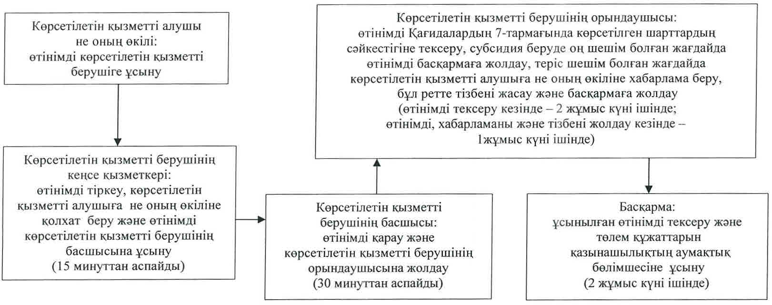

      Көрсетілетін қызметті алушы Мемлекеттік корпорацияға жүгінген кезде:

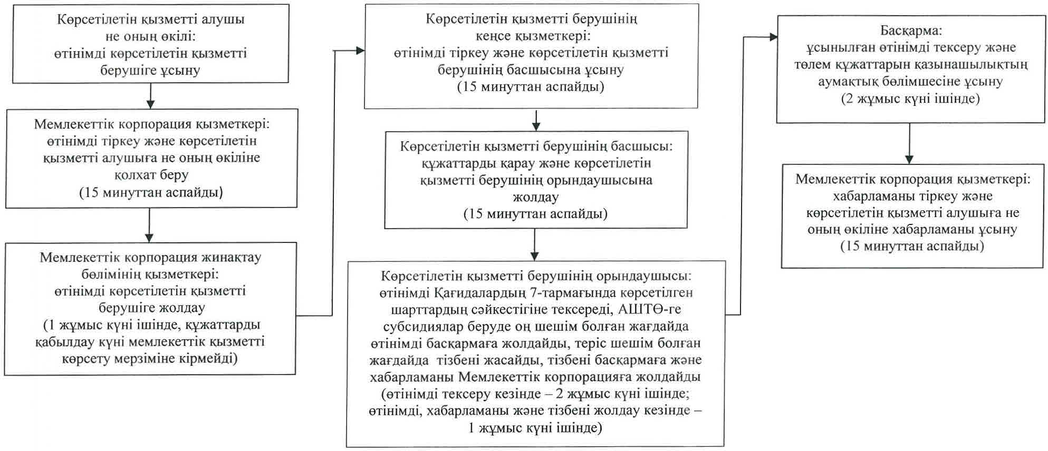

|  |  |
| --- | --- |
|  | "Тыңайтқыштар (органикалықтарды |
|  | қоспағанда) құнын субсидиялау" мемлекеттік |
|  | көрсетілетін қызмет регламентіне |
|  | 4-қосымша |

**Мемлекеттік қызмет көрсетуге тартылған графикалық нысандағы ақпараттық жүйелердің функционалдық өзара іс-қимыл диаграммасы**

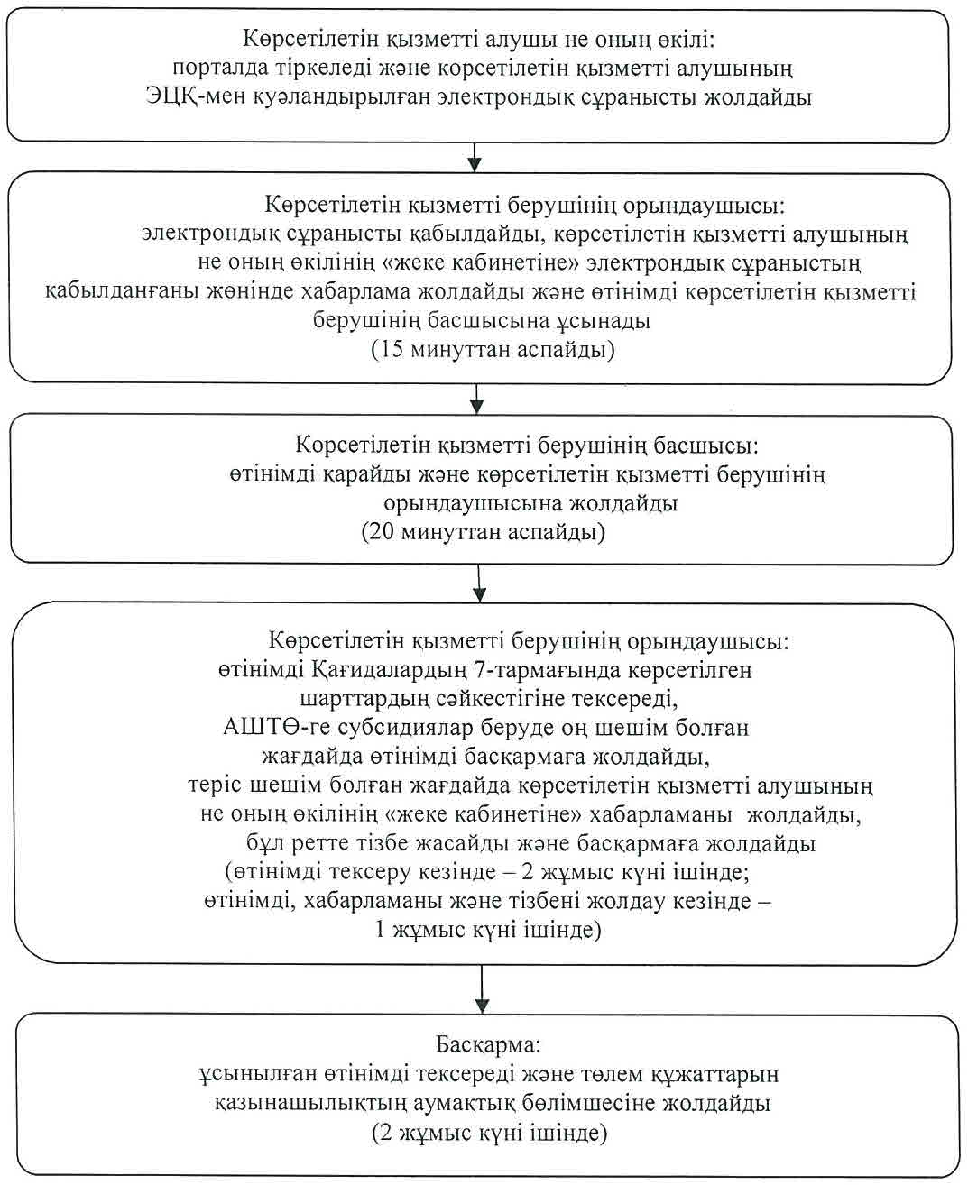

|  |  |
| --- | --- |
|  | "Тыңайтқыштар (органикалықтарды |
|  | қоспағанда) құнын субсидиялау" мемлекеттік |
|  | көрсетілетін қызмет регламентіне |
|  | 5-қосымша |

**Мемлекеттік қызмет көрсетудің бизнес-процестерінің анықтамалығы**

      Көрсетілетін қызметті алушы көрсетілетін қызметті берушіге жүгінген кезде:

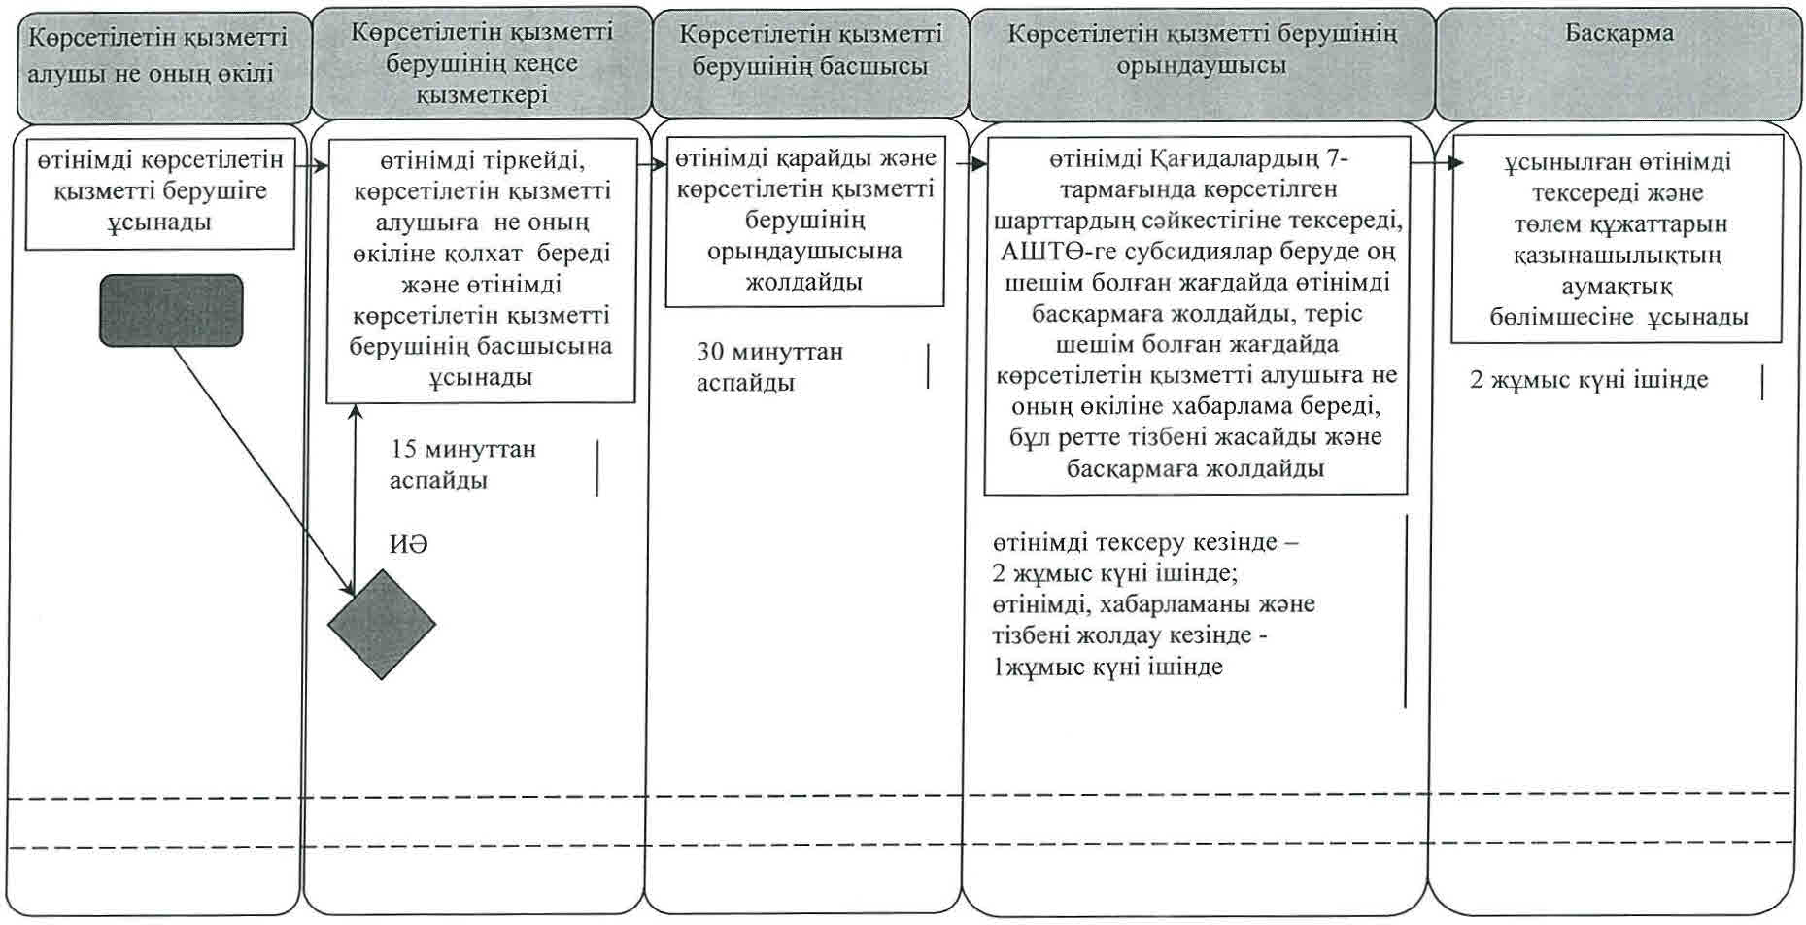

      Көрсетілетін қызметті алушы Мемлекеттік корпорацияға жүгінген кезде:

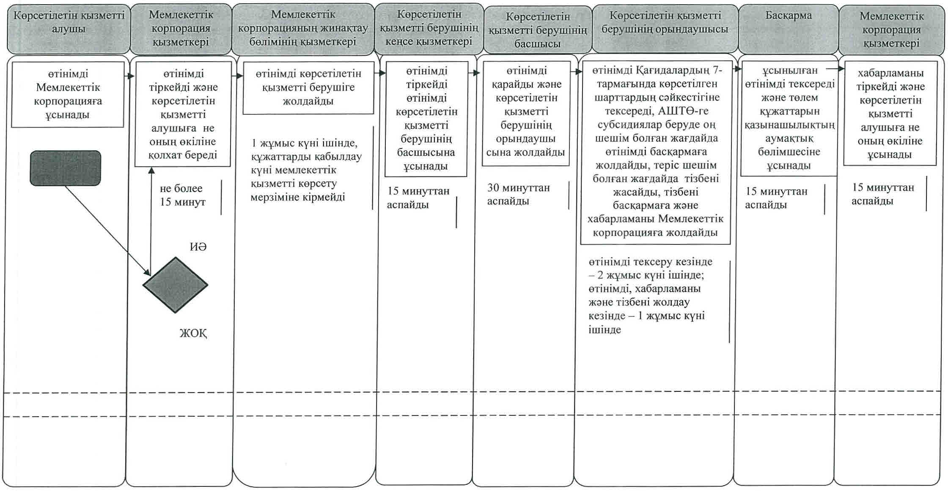

**Шартты белгілемелер:**

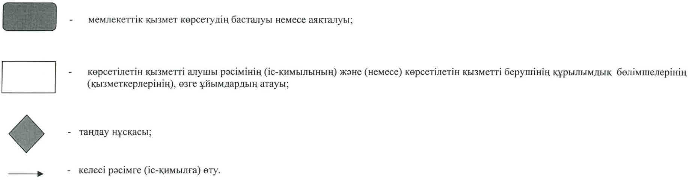

© 2012. Қазақстан Республикасы Әділет министрлігінің «Қазақстан Республикасының Заңнама және құқықтық ақпарат институты» ШЖҚ РМК